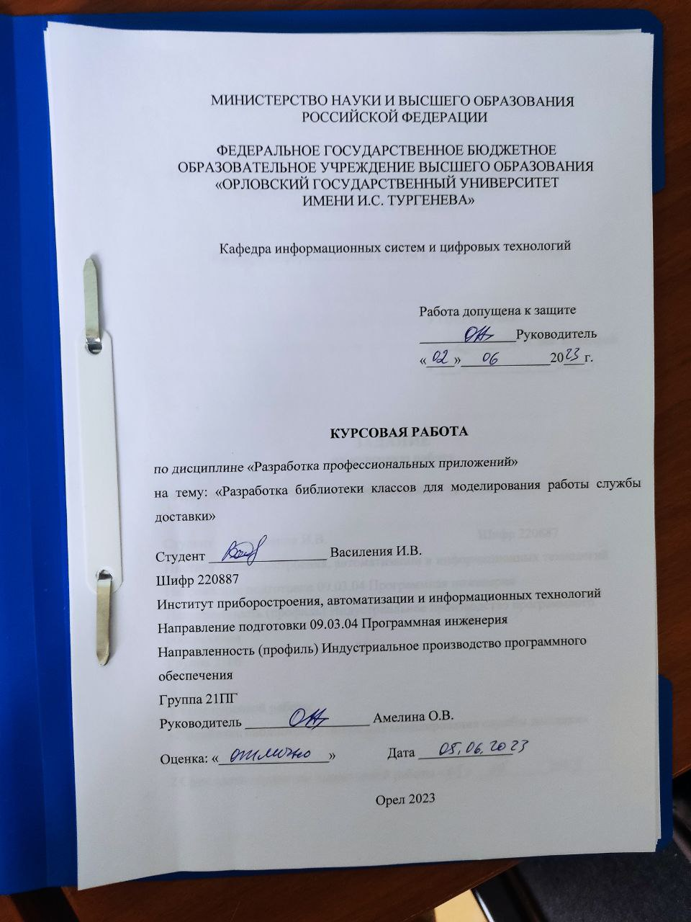

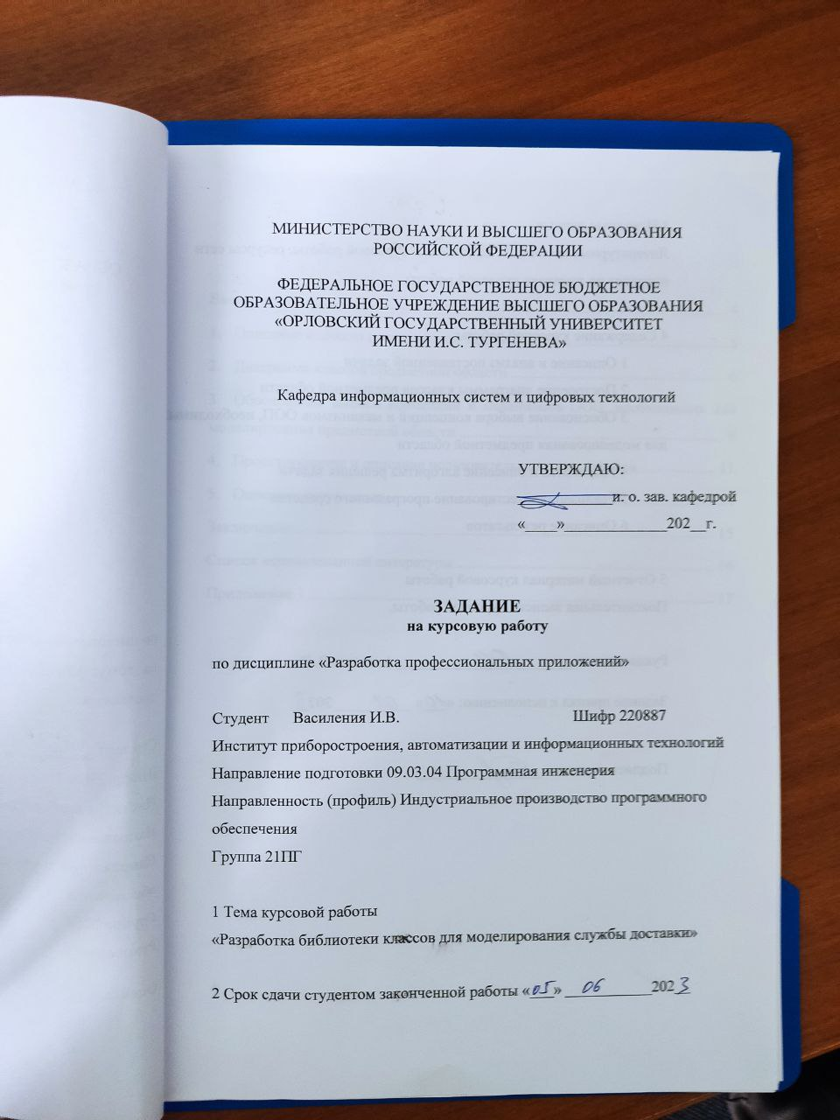

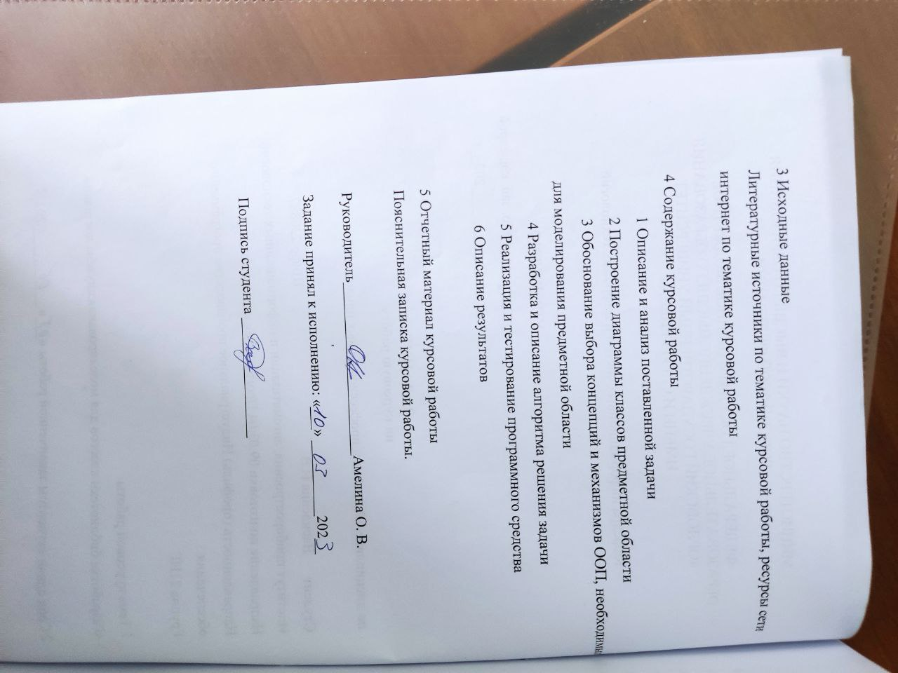

**Содержание**

Введение 4

1. Анализ предметной области 5

1.1 Описание предметной области 5

1.2 Постановка задачи 9

2. Концептуальное и логическое проектирование 10

2.1 Сущности предметной области 10

2.2 Логическое проектирование 12

3. Физическое проектирование 15

Заключение 15

Список использованной литературы 16

Приложение 1 3

# Введение

В современном мире розничная торговля играет значительную роль в экономике. Она обеспечивает население товарами и услугами, способствуя удовлетворению повседневных потребностей. Однако для успешного функционирования розничных торговых предприятий необходимо эффективно управлять продажами товаров. В этом контексте проектирование и реализация базы данных для учёта продажи товаров становится актуальной задачей.

Целью данной курсовой работы является проектирование и реализация базы данных для учёта продажи товаров в продуктовом магазине. В ходе работы будут рассмотрены особенности розничной торговли, требования к информационным системам и методы проектирования баз данных. Также будет проведён анализ существующих подходов к проектированию и реализации баз данных, выбраны подходящие инструменты и технологии для решения поставленной задачи.

Для достижения поставленной цели необходимо решить следующие задачи:

* Изучить особенности розничной торговли и требования к информационным системам.
* Разработать модель базы данных для учёта продажи товаров в продуктовом магазине.
* Выбрать подходящие инструменты и технологии для реализации базы данных.
* Реализовать спроектированную базу данных и протестировать ее.

# 1. Анализ предметной области

## 1.1 Описание предметной области

Существуют заводы, производящие продукты, продаваемые в магазине. Продукты от производителей в магазин доставляют компании-поставщики. Под поставкой понимается партия товара, привезенная в одном грузовом автомобиле. При поставке товаров в магазин составляются товарные накладные для описания поставленных товаров.

В накладной ТОРГ-12 предусматриваются все необходимые поля для оформления поставки.

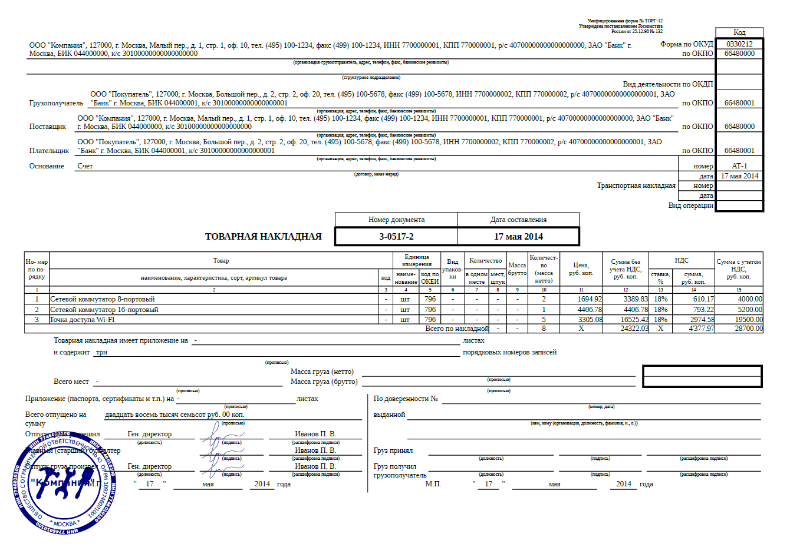

Рисунок 1 – пример заполненной накладной ТОРГ-12

В данной накладной учитываются следующие данные:

* Поставщик
* Получатель
* Дата поставки
* Наименования товаров
* Количества товара
* Цена товара до и после добавления НДС

Каждый товар имеет фиксированный срок годности и наценку.

Розничная цена товара формируется следующим образом: магазин устанавливает наценку на определенный товар, которая прибавляется к его закупочной цене. В один день нельзя продать товар с одним и тем же артикулом по разной цене, поэтому магазин устанавливает актуальную розничную цену исходя из максимальной закупочной цены товара в последних поставках и ситуации на рынке. Если в магазин поступает партия товара по меньшей цене, чем предыдущая, то этот товар начнет продаваться по меньшей розничной цене только после принудительного уменьшения наценки администрацией магазина.

При покупке товара печатается чек с уникальным номером. В чеке перечислены товары, их количества, стоимости, суммарная цена покупки.

Также необходимо вести учёт списанных товаров. Товары с истекшим сроком годности необходимо списывать.

Срок годности считается истекшим, если в дату на товаре, указанную как крайнюю для употребления, он не был куплен до закрытия магазина.

При списании товаров формируется акт о списании товара, например, ТОРГ-16.

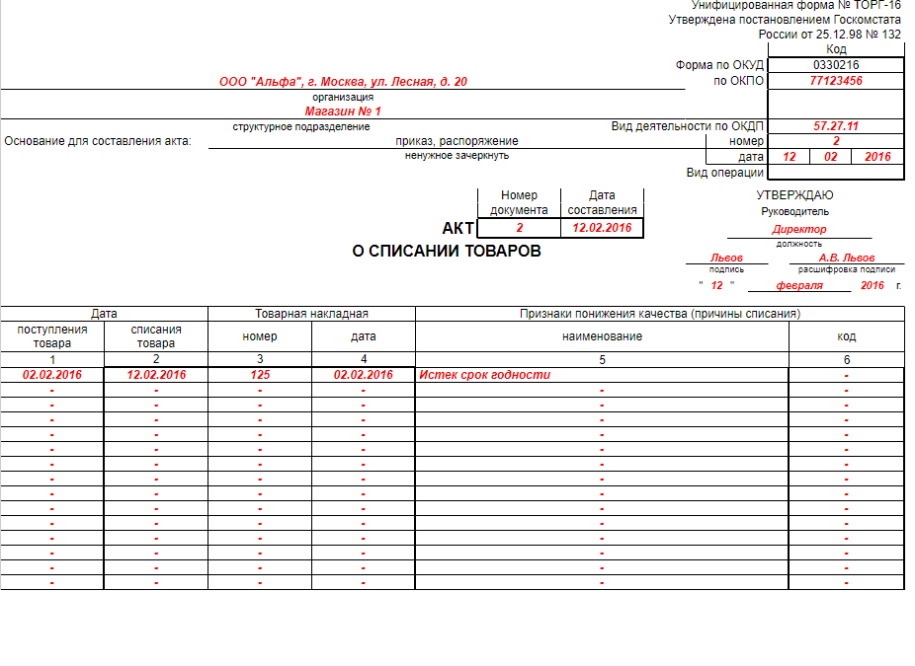

Рисунок 2 – пример заполненного акта о списании товаров ТОРГ-16. Лицевая сторона

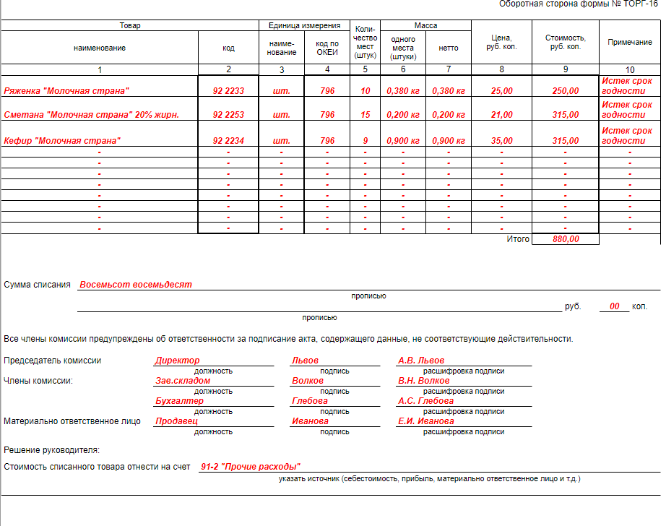

Рисунок 3 – пример заполненного акта о списании товаров ТОРГ-16. Оборотная сторона

В этой форме указаны следующие данные:

* Дата составления акта о списании товаров
* Дата поставки и списания товаров
* Товарная накладная, по которой сверялась поставка товара
* Наименования товаров
* Количество товаров
* Масса товаров
* Суммарная стоимость списанных товаров

## 1.2 Постановка задачи

Таким образом, исходя из описания предметной области, можно сформировать список требований к разрабатываемой базе данных:

* Необходимо хранить информацию обо всех поставщиках, с которыми работает магазин
* Необходимо вести учёт поставок
* При учёте поставок необходимо сохранять информацию о дате поставки, количестве и стоимости определенного товара
* Необходимо вести учёт списанных товаров
* При учёте списанных товаров необходимо сохранять информацию о поставке, с которой поступил списываемый товар, количестве и стоимости списываемого товара
* Необходимо вести учёт покупок товара
* При учёте покупок сохранять информацию о поставках, с которыми прибыли купленные товары, количестве и стоимости купленных товаров

К дополнительным требованиям можно отнести наличие в базе данных триггеров, призванных упростить ее заполнение.

# 2. Концептуальное и логическое проектирование

## 2.1 Сущности предметной области

Сущность предметной области — это абстракция реального объекта, группы однотипных объектов или концептуального понятия предметной области, характеризуемая набором существенных характеристик (данных, атрибутов), связанных с проектируемой программной системой.

В рассматриваемой предметной области можно выделить следующие сущности:

* Поставщик
* Поставка
* Товар
* Продажа
* Списание товара

Это основные объекты и абстракции реального мира, необходимые для реализации проектируемой базы данных. Каждая сущность содержит особый набор атрибутов. Определим атрибуты для каждой из перечисленных сущностей.

Поставщик характеризуется своим местоположением и наименованием компании. Остальные характеристики поставщика в рамках рассматриваемой предметной области не важны, так что именно эти характеристики и будут являться атрибутами сущности.

Товар характеризуется своим названием, массой, видом упаковки (например, банка либо бутылка для напитков), сроком годности и актуальной розничной ценой. Так же в числе атрибутов будет содержаться наценка магазина на товар, которую определяет магазин.

Поставка будет содержать информацию о количестве поставленных товаров, закупочную цену товаров, а также дату.

Покупка будет характеризоваться датой, количеством проданных товаров и суммой полученных денег.

В сущности «Списание товара» свойствами будут являться дата списания и количество списанного товара. Для получения данных о товарах и о датах их поставки она должна быть связана как с сущностью «Поставка» так и с сущностью «Товар».

Основываясь на описаниях предметной области и сущностей построим ER-диаграмму в нотации Чена для визуализации концептуальной модели (Рисунок 4).

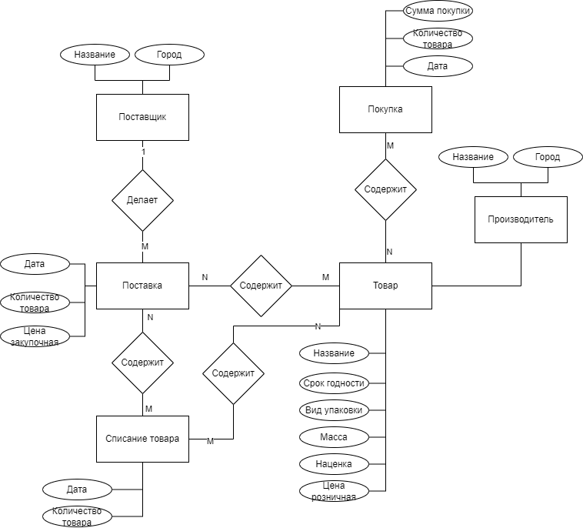

Рисунок 4 – ER-Диаграмма в нотации Чена.

## 2.2 Логическое проектирование

Первичный ключ в базе данных — это столбец или группа столбцов, которые однозначно определяют каждую запись в таблице. Он используется для обеспечения уникальности и целостности данных, а также для установления связей между таблицами.

В свою очередь, внешний ключ — это поле (или набор полей) в одной таблице, которое ссылается на первичный ключ в другой таблице. Благодаря внешним ключам реализуется связь между таблицами в реляционных базах данных.

Выделим первичные ключи для сущностей проектируемой базы данных. Про сущности проектируемой базы данных можно сказать, что в них не выходит выделить один атрибут, который бы мог стать первичным ключом, а выделение сложных первичных ключей из нескольких атрибутов создаст крайне большие и неудобные в запросах ключи. Таким образом, для этих сущностей необходимо выделить суррогатный ключ, который представляет из себя численный индекс каждой записи в таблице.

Товар в поставке может исчисляться разными единицами измерения. Например, это могут быть жидкости в литрах, миллилитрах, это могут быть овощи в килограммах, приправы в граммах и т.д. Для учёта возможных единиц измерения введем для них новую сущность «Единица измерения». Таким же образом введем новую сущность для видов упаковок товара.

Сущности «Поставщик» и «Производитель» очень похожи между собой, поэтому целесообразно будет объединить их в сущность «Компания», в которую будет добавлен атрибут «Специализация».

В концептуальной модели базы данных присутствуют связи типа «многие ко многим». Так, например, в одной поставке могут быть несколько наименований товаров, а точнее практически всегда поставка будет представлять из себя набор из разных товаров производителя. Но, в то же время, один конкретный товар может поставляться в разное время и разными поставщиками, то есть находиться в разных поставках. Для концептуальной схемы такой тип связи является допустимым, однако в логической и физической моделях базы данных такой связи быть не может, так как она не является однозначной. Для того, чтобы избавиться от связей типа «многие ко многим», в базу данных вводятся новые сущности. В проектируемую базу данных требуется добавить:

* Сущность «Товар в поставке», чтобы описать для каждого отдельного товара из поставки его количество и цену. Она будет связана с сущностями «Товар» и «Поставка». В сущности «Поставка» из свойств останутся лишь её дата и поставщик, осуществивший поставку, остальные свойства перейдут в новую сущность;
* Сущность «Товар в покупке». Она будет связана с сущностями «Товар» и «Покупка». В сущности «Покупка» таким образом останутся свойства «Суммарная стоимость» и «Дата»;
* Сущность «Списанный товар», связанная с сущностями «Товар в поставке» и «Списание». В сущности «Списание» таким образом останутся свойства «Суммарная стоимость» и «Дата».

Отразим всё вышесказанное на логической схеме базы данных в нотации Мартина (Рисунок 5).

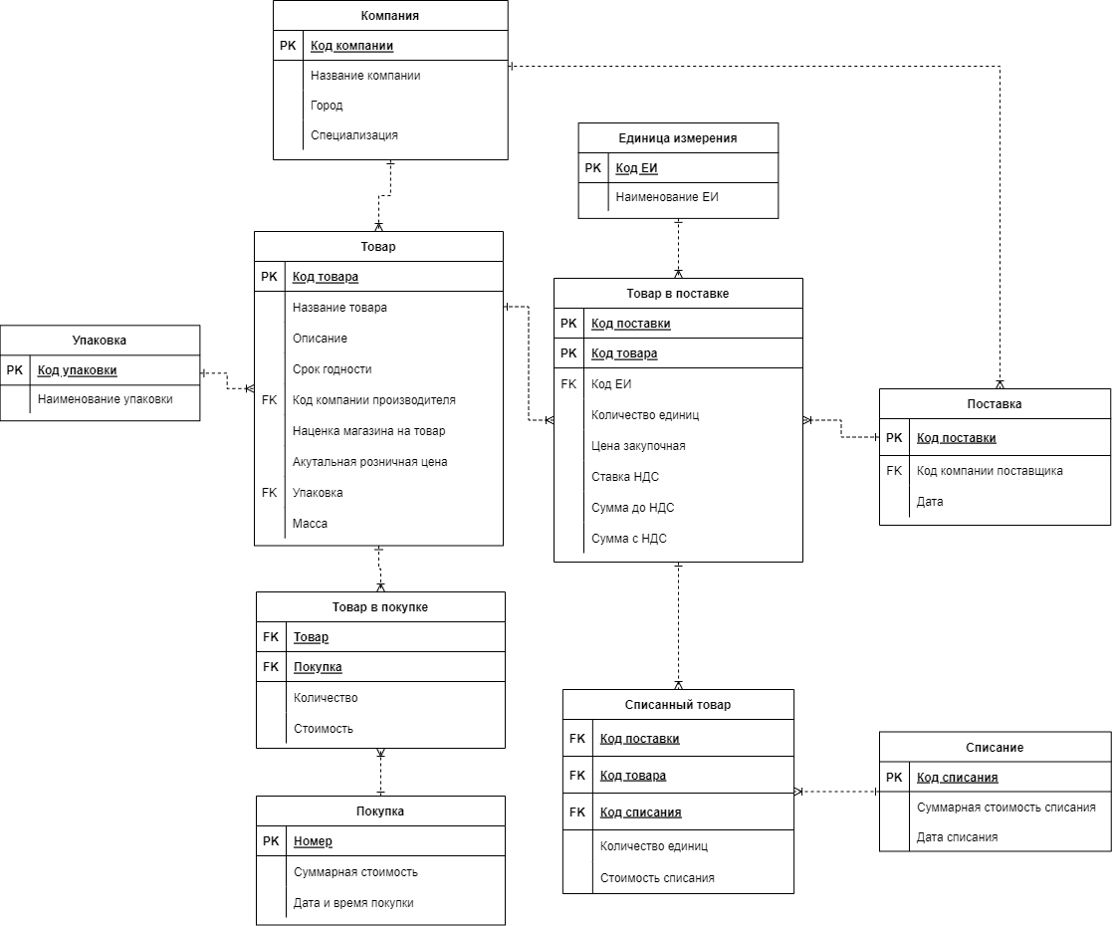

Рисунок 5 – Логическая схема базы данных в нотации Мартина

# 3. Физическое проектирование

Физическое проектирование базы данных — это создание схемы базы данных для конкретной системы управления базами данных (СУБД). Для этого необходимо выбрать СУБД и спроектировать физическую схему базы данных, с созданием таблиц и определением типов данных полей этих таблиц в нотации выбранной СУБД. Для реализации проектируемой базы данных была выбрана СУБД MySQL.

# Заключение

В процессе разработки программы для курсовой работы мы изучили концепцию объектов и классов, а также ознакомились с методологией разработки классовых библиотек на языке C++. Мы освоили теоретические основы, которые мы применили на практике при написании программы. Таким образом, мы успешно достигли поставленной цели и выполнение задачи можно считать завершенным.

# Список использованной литературы

1. Структуры данных: связный список | habr [Электронный ресурс]. Режим доступа: [https://habr.com/ru/articles/717572](https://habr.com/ru/articles/717572/) (Дата обращения: 01.06.2023)
2. Динамическая идентификация типа данных| wikipedia [Электронный ресурс]. Режим доступа:

<https://ru.wikipedia.org/wiki/Динамическая_идентификация_типа_данных> (Дата обращения: 01.06.2023)

1. Инкапсуляция в C ++ | GeeksforGeeks [Электронный ресурс]. Режим доступа: https://www.geeksforgeeks.org/encapsulation-in-cpp/ (Дата обращения: 01.06.2023)
2. Наследование и полиморфизм | academy.yandex [Электронный ресурс]. Режим доступа: https://academy.yandex.ru/handbook/cpp/article/inheritance-and-polymorphism (Дата обращения: 01.06.2023)
3. Дружественные функции и классы | metanit.com [Электронный ресурс]. Режим доступа: https://metanit.com/cpp/tutorial/5.5.php (Дата обращения: 10.05.2023)

# Приложение 1

**Листинг файла «kr.cpp»  
(обязательное)**

#include <iostream>

#include <string>

using namespace std;

class Exeption

{

public:

Exeption(int code, string desc) : code(code), ErrorDescription(desc) {}

int code;

string ErrorDescription;

};

class Order;

template <typename T>

class Node

{

public:

Node(T _data) : data(_data) {}

T data;

Node<T>* next = nullptr;

};

template <typename T>

class List

{

private:

Node<T>* first = nullptr;

Node<T>* last = nullptr;

int size = 0;

public:

bool isEmpty()

{

return (first == nullptr);

}

int getSize()

{

return size;

}

void PushBack(T x)

{

Node<T>* per = new Node<T>(x);

size++;

if (isEmpty())

{

first = per;

last = per;

return;

}

last->next = per;

last = per;

}

void PushForward(T x)

{

Node<T>* per = new Node<T>(x);

size++;

if (isEmpty())

{

first = per;

last = per;

return;

}

per->next = first;

first = per;

}

void PushIn(T x, int ind)

{

try

{

Node<T>* per = new Node<T>(x);

Node<T>* el = first;

Node<T>* elb = nullptr;

if (ind < 0 || ind >= size)

{

throw Exeption(101, "Некорректный ID");

return;

}

size++;

int k = 0;

if (ind == 0)

{

per->next = el;

first = per;

return;

}

while (k < ind)

{

k++;

elb = el;

el = el->next;

}

if (el->next == nullptr)

{

elb->next = per;

per->next = el;

last = el;

return;

}

else

{

elb->next = per;

per->next = el;

return;

}

}

catch (Exeption exeption)

{

cout << "Код ошибки: " << exeption.code << endl;

cout << exeption.ErrorDescription << endl;

}

}

void Delete(int i)

{

try

{

if (i < 0 || i >= size)

{

throw Exeption(101, "Некорректный ID");

return;

}

int k = 0;

Node<T>* el = first;

Node<T>* elb = nullptr;

Node<T>* ela = nullptr;

size--;

if (i == 0)

{

el = first->next;

delete first;

first = el;

return;

}

while (k < i)

{

k++;

elb = el;

el = el->next;

ela = el->next;

}

if (ela == nullptr)

{

last = elb;

elb->next = nullptr;

delete el;

return;

}

else

{

elb->next = ela;

delete el;

}

}

catch (Exeption exeption)

{

cout << "Код ошибки: " << exeption.code << endl;

cout << exeption.ErrorDescription << endl;

}

}

bool DeleteWithId(int id)

{

Node<T>* el = first;

Node<T>* last = first;

if (isEmpty())

{

return 1;

}

if (el->data->getId() == id)

{

first = el->next;

delete el;

return 0;

}

while (el->next != nullptr)

{

if (el->data->getId() == id)

{

last->next = el->next;

delete el;

return 0;

}

last = el;

el = el->next;

}

return 1;

}

void Change(T per, int i)

{

try

{

int k = 0;

Node<T>* el = first;

if (i < 0 || i >= size)

{

throw Exeption(101, "Некорректный ID");

return;

}

while (k < i)

{

k++;

el = el->next;

}

el->data = per;

return;

}

catch (Exeption exeption)

{

cout << "Код ошибки: " << exeption.code << endl;

cout << exeption.ErrorDescription << endl;

}

}

void Clear()

{

Node<T>* el = first;

while (el->next != nullptr)

{

delete el;

}

}

void Print()

{

Node<T>* el = first;

if (isEmpty())

{

cout << "List is empty" << endl;

return;

}

string typeName = typeid(el->data).name();

cout << "List of: " + typeName << endl;

while (el != nullptr)

{

if constexpr (is_same_v<T, Order*>)

{

Order ord = *(el->data);

printOrder(ord);

}

else

{

el->data->Print();

cout << el->data->GetType() << endl;

}

el = el->next;

}

}

T* Find(int id)

{

Node<T>* el = first;

Node<T>* last = first;

if (isEmpty())

{

return nullptr;

}

if (el->data->getId() == id)

{

return &el->data;

}

while (el->next != nullptr)

{

if (el->data->getId() == id)

{

return &el->data;

}

last = el;

el = el->next;

}

return nullptr;

}

};

class Person

{

protected:

string name;

int id;

public:

Person(string name, int id) : name(name), id(id) {}

virtual int getId()

{

return id;

}

virtual string getName()

{

return name;

}

virtual void Print()

{

cout << "Имя: " << name << endl;

cout << "ID: " << getId() << endl;

}

virtual string GetType()

{

return "Person";

}

string GetName()

{

return name;

}

};

class Order

{

int id;

string orderName;

int orderPrice;

int clientId;

public:

Order() {}

Order(string orderName, int orderPrice, int id) :

id(id),

orderName(orderName),

orderPrice(orderPrice) {}

friend void printOrder(const Order& order);

int getId()

{

return id;

}

string GetType()

{

return "Order";

}

string getName()

{

return orderName;

}

int getPrice()

{

return orderPrice;

}

int getClient()

{

return clientId;

}

void setClient(int id)

{

clientId = id;

}

};

class Client : public Person

{

int spentMoney = 0;

public:

Client(string name, int id) : Person(name, id) {}

int getId() override

{

return id;

}

string getName() override

{

return name;

}

int getSpentMoney()

{

return spentMoney;

}

void addSpentMoney(int money)

{

spentMoney += money;

}

void Print() override

{

cout << "Имя: " << this->name << endl;

cout << "ID: " << getId() << endl;

cout << "Потрачено денег: " << getSpentMoney() << endl;

}

string GetType() override

{

return "Client";

}

friend ostream& operator<<(ostream& os, const Client& obj) {

os << "Client(" << obj.id << ")";

return os;

}

};

class Worker : public Person

{

protected:

int salary;

int profit = 0;

public:

int getId() override

{

return id;

}

Worker(string name, int id, int Salary) : Person(name, id)

{

salary = Salary;

}

string GetType() override

{

return "Client";

}

int GetSalary()

{

return salary;

}

int GetProfit()

{

return profit;

}

void Print() override

{

cout << "Имя: " << name << endl;

cout << "ID: " << getId() << endl;

cout << "Зарплата: " << salary << endl;

}

friend ostream& operator<<(ostream& os, const Worker& obj) {

os << "Worker(" << obj.id << ")";

return os;

}

void addOrder(List<Order*>* ordList, List<Person*>* clientList, Order* order, int clientId)

{

Person** per = clientList->Find(clientId);

try

{

if (per == nullptr)

{

throw Exeption(101, "Некорректный ID");

}

}

catch (Exeption ex)

{

cout << "Код ошибки: " << ex.code << endl;

cout << ex.ErrorDescription << endl;

return;

}

order->setClient(clientId);

ordList->PushBack(order);

}

void completeOrder(List<Order*>* ordList, List<Person*>* clientList, int orderId)

{

Order* order = *ordList->Find(orderId);

try

{

if (order == nullptr)

{

throw Exeption(101, "Некорректный ID");

}

}

catch (Exeption ex)

{

cout << "Код ошибки: " << ex.code << endl;

cout << ex.ErrorDescription << endl;

return;

}

int clientId = order->getClient();

Person** per = clientList->Find(clientId);

Client client = *(Client*)(*per);

(* ((Client**)per))->addSpentMoney(order->getPrice());

profit += order->getPrice();

ordList->DeleteWithId(orderId);

}

};

void printOrder(const Order& order)

{

cout << "ID заказа: " << order.id << endl;

cout << "Название заказа: " << order.orderName << endl;

cout << "Цена заказа: " << order.orderPrice << endl;

}

int main()

{

setlocale(LC_ALL, "ru");

List <Order*> orders;

List <Person*> clients;

Worker admin("Admin", 1, 1000);

string input;

while (true)

{

cout << "1. Создать клиента" << endl;

cout << "2. Вывести клиентов" << endl;

cout << "3. Удалить i-ого клиента" << endl;

cout << "4. Создать заказ" << endl;

cout << "5. Вывести заказы" << endl;

cout << "6. Удалить i-ый заказ" << endl;

cout << "7. Завершить заказ по ID" << endl;

cout << "8. Вывести выручку" << endl;

cout << "0. Выход" << endl;

cin >> input;

if (input == "1")

{

string name;

cout << "Имя клиента:\t";

cin >> name;

string id;

cout << "ID клиента:\t";

cin >> id;

try

{

stoi(id);

}

catch (const std::exception& e) {

cout << "Ошибка: " << e.what() << endl;

continue;

}

Client* cl = new Client(name, stoi(id));

clients.PushBack(cl);

}

else if (input == "2")

{

clients.Print();

}

else if (input == "3")

{

cout << "Введите индекс:\t";

string i;

cin >> i;

try

{

stoi(i);

}

catch (const std::exception& e) {

cout << "Ошибка: " << e.what() << endl;

continue;

}

clients.Delete(stoi(i));

}

else if (input == "4")

{

string name;

cout << "Имя заказа:\t";

cin >> name;

string id;

cout << "ID заказа:\t";

cin >> id;

try

{

stoi(id);

}

catch (const std::exception& e) {

cout << "Ошибка: " << e.what() << endl;

continue;

}

cout << "ID клиента:\t";

string idc;

cin >> idc;

try

{

stoi(idc);

}

catch (const std::exception& e) {

cout << "Ошибка: " << e.what() << endl;

continue;

}

string price;

cout << "Цена заказа:\t";

cin >> price;

try

{

stoi(price);

}

catch (const std::exception& e) {

cout << "Ошибка: " << e.what() << endl;

continue;

}

Order* ord = new Order(name, stoi(price), stoi(id));

admin.addOrder(&orders, &clients, ord, stoi(idc));

}

else if (input == "5")

{

orders.Print();

}

else if (input == "6")

{

cout << "Введите индекс:\t";

string i;

cin >> i;

try

{

stoi(i);

}

catch (const std::exception& e) {

cout << "Ошибка: " << e.what() << endl;

continue;

}

orders.Delete(stoi(i));

}

else if (input == "7")

{

cout << "Введите ID заказа:\t";

string id;

cin >> id;

try

{

stoi(id);

}

catch (const std::exception& e) {

cout << "Ошибка: " << e.what() << endl;

continue;

}

admin.completeOrder(&orders, &clients, stoi(id));

}

else if (input == "8")

{

cout << "Выручка составила:\t" << admin.GetProfit() << endl;

}

else if (input == "0")

{

return 0;

}

}

}